5 причин почему женщины остаются с тираном
Что может держать женщину рядом с тираном, что заставляет ее продолжать терпеть унижения?
1. Материальная зависимость. Страх остаться без средств к существованию.
2. Установка «бьет – значит любит». Женщина настолько забита и обделена вниманием, что воспринимает побои как признак заботы. Любовь и уважение не проявляются при помощи агрессии и кулаков.
3. Страх перед одиночеством. Женщина боится, что не сможет больше устроить свою личную жизнь. Но, если сделать шаг и избавиться от токсичных отношений, можно обрести свободу и получить новый шанс выстроить отношения и уже по-другому.
4. Надежды на его перевоспитание. Сложность в том, что мужчина сам должен захотеть измениться. А это бывает далеко не всегда.
5. Боязнь еще большей агрессии. На самом деле, если вы останетесь рядом с агрессором, унижения будут продолжаться.
Как реагировать на агрессию и насилие в семье
Как реагировать на агрессию со стороны партнера?
- Агрессор чувствует вину - Поддерживая партнера после такой ситуации, можно укрепить отношения и помочь обоим лучше обходиться с такими ситуациями в будущем.
- Агрессор не чувствует вину - Не полезно жалеть партнера и терпеть его агрессию, а полезно начать постепенно доводить до его сведения, что он тем самым разрушает отношения.
Но на самом деле, на практике очень сложно воспользоваться этими рекомендациями и самым правильным будет начать с обращения за помощью к психологу.
Как реагировать на физическое насилие со стороны партнера?
Тут ответ короткий: не рисковать своей жизнью и здоровьем, пытаясь противостоять такой агрессии, и как можно быстрее обращаться за помощью. Эта ситуация очень рискованная, и сама улучшаться она не будет.
Телефоны горячей линии
8(029)367 32 32, 8(033)603 32 32
Государственное учреждение «Территориальный центр социального обслуживания населения Советского района г. Минска»

Агрессор в семье
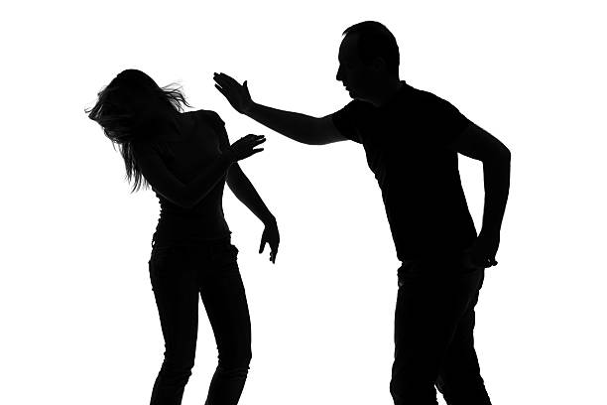

Бьет НЕ значит любит!

Агрессия в семье – НЕ норма!

НЕ нужно подставлять вторую щёку!

Что такое агрессия в семье
Агрессия – мотивационное деструктивное
поведение, наносящее вред, физический и/или моральный ущерб, или вызывающий психологический дискомфорт
Домашнее насилие – повторяющиеся акты физического, экономического, психологического, сексуального воздействия на близких людей, против воли, с целью установления власти
Агрессор, как правило, пытается заставить жертву делать то, что она не хочет, или не позволяет ей сделать то, что она хочет.
Куда обратиться за помощью в случае домашнего насилия, конфликтов?
ГУ «Территориальный центр социального обслуживания населения Советского района г. Минска»:
Психолог – 396 10 64,
специалисты 396 10 66,
Юрист – 396 22 06

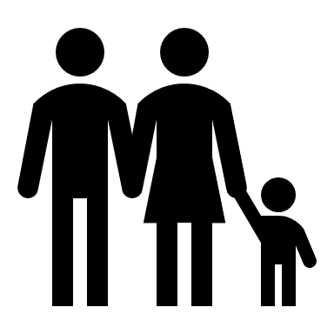
Агрессия не вина жертвы. Это неспособность контролировать другого человека

Как распознать агрессора
Признаки мужчины, склонного к насилию:
- Не способен к сочувствию
- Часто занимает позицию обвинителя
- Демонстрирует контролирующее поведение
- Находит удовлетворение в унижении других
- Не доверчив
- Двуличен
- Деспотичен
- Груб
- Жесток
- Нетерпим

Признаки опасного преступника:
- Частые и регулярные применения физической силы;
- Частые и опасные сексуальные атаки;
- Нанесение тяжелых увечий;
- Угрозы убийства;
- Мучение и убийство животных;
- Случаи насилия вне дома;
- Частое употребление алкоголя и/или наркотиков.
Агрессора интересует

Цикл насилия

1. Фаза взрыва. В момент избиения агрессор испытывает облегчение, выплескивая свою энергию на ближнем.
2. Фаза сожаления. Мужчина впадает в оцепенения, возвращая самоконтроль. «Что я наделал?». Он видит последствие его поведения в виде увечий на партнере.
3. Фаза наблюдения. Мужчина просит прощение, обещает больше так не делать. Либо молча дарит подарки как извинения
4. Фаза «медовой недели». Часто после насилия следует влюбленность. Пара чувствует гармонию и взаимопонимание.
5. Фаза накопления. Мужчина ведет себя хорошо, однако мысли о том, что партнер тоже не сахар, избавляет его от чувства вины.
6. Фаза нерешительности. Вопрос времени, когда накопленная агрессия и напряжение вырвется.

